3. týden  18. - 22. září | Co mám zvládnout tento týden? | Jak se mi  dařilo?
ČESKÝ JAZYK  ČTENÍ A PSANÍ | Přečtu text a správně odpovím na otázky.
 | Napíši správně vlastní jména osob.
 | Napíši slova, písmena a věty podle diktátu.
 | Přečtu a přiřadím velká a malá vázaná písmena s nevázanými.
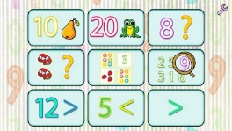  MATEMATIKA | Počítám do 15.
 | Řeším prostředí Autobus.
PRVOUKA | Domluvím se na třídních pravidlech a zapíši si je.
 | Odpovím na otázky, které se týkají výpravy na Karlštejn.
 | Spojím stavbu Karlína se správným názvem.
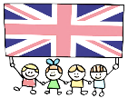  ANGLICKÝ JAZYK | Pozdravím a představím se.
 | Reaguji na pokyny.
MÁ VÝZVA
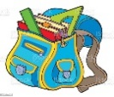  DOMÁCÍ  PŘÍPRAVA | Každý den napíšu dvě věty do Deníku. Každý den si chvíli čtu  a označím do Deníku. Sbalím sám si věci na páteční plavání  do batohu Objevitele podle zadání.
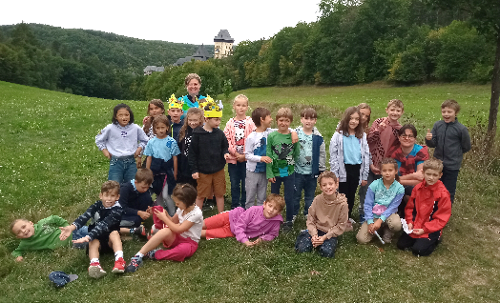
Milí rodiče a Objevitelé,
máme za sebou první celodenní výlet. Vyšlo nám krásně počasí, objevitelé byli šikovní a všechno se vydařilo. V tomto týdnu budeme vyrábět přání a dárek pro pana ředitele, který na začátku října oslaví krásné kulaté narozeniny. Ve středu 21. 9. můžete navštívit první rodičovskou kavárničku s tématem: „Jak se nezbláznit z rodičovství“. Podrobnější informace najdete na stránkách školy.
Na páteční plavání: batůžek Objevitele, Deník v deskách, plavky, ručník a sprchový gel v pevnějším igelitovém pytlíku, svačinu, pití, klíček od skříňky, koupací čepici, holky vlasy v culíku
(hřeben). Připomínáme první ředitelské volno v pátek 29. 9. Hezký závěr léta. Lucka a Alice
Od 22. 9. do 27. 9. nebudu ve škole, důležité informace sdělujte přímo Alici.
Děkuji za pochopení a spolupráci. Lucka
Podpis dospěláka: Podpis Objevitele:

